INSTRUKCJA CZYSZCZENIA I PIELĘGNACJI WYKŁADZIN LVT użytkowanie domowe

Potrzebne produkty:
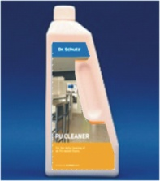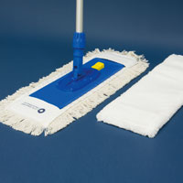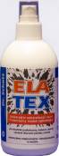
Elatex
Mop
PU Środek do Codziennej Pielęgnacji

Usuwanie codziennych zabrudzeń

Wykładzina zabezpieczona warstwą lakieru poliuretanowego nałożonego
na etapie produkcji wykładziny lub lakieru poliuretanowego o nazwie handlowej PU Siegel aplikowanego podczas renowacji wykładziny
- produkt PU Środek do Codziennej Pielęgnacji wlać w ilości 25 gram do 5 litrów zimnej wody – otrzymujemy roztwór gotowy do użycia
- nie należy przekraczać proponowanych proporcji
- w przypadku bardzo dużych zabrudzeń można podwoić dawkę koncentratu
- zanurzyć Mop, wycisnąć i nanieść na powierzchnię w zasięgu ramion
- wypłukać Mop, dokładnie wycisnąć, zebrać zabrudzenie z powierzchni na którą naniesiony został roztwór wykonując ruchy mopem w kierunku „do siebie” – nie rozcierać zabrudzeń i nie wykonywać ruchów tzw. ósemek
- czynności powtarzać do momentu umycia całej podłogi
- w przypadku dużego zabrudzenia roztworu myjącego – przygotować kolejny wg pkt. 1 do 3.

Usuwanie plam

- nanieść niewielką ilość odplamiacza Elatex na plamę
- po kilku minutach usunąć plamę białą bawełnianą ściereczką lub białym ręcznikiem papierowym
- umyć czystą wodą odplamianą powierzchnię
- odplamiacz Elatex przeznaczony do usuwania plam (np. markery nierozpuszczalne w wodzie, tłuszcze soki, itp.) powstałe na powierzchni wykładziny

INSTRUKCJA CZYSZCZENIA I PIELĘGNACJI WYKŁADZIN LVT

Usuwanie dużych zabrudzeń oraz zabrudzeń poremontowych i pobudowlanych

Potrzebne produkty:

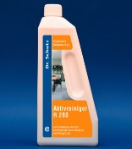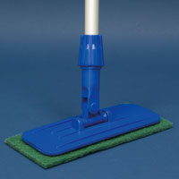
Mop
Ręczny Zestaw do Czyszczenia Padmaster
Środek do Czyszczenia Zasadniczego R280

- produkt Środek do Czyszczenia Zasadniczego R280 wlać w ilości 50 do 150 gram (zależne od wielkości zabrudzenia) do 5 litrów zimnej wody – otrzymujemy roztwór gotowy do użycia
- zanurzyć Mop w roztworze i nanieść na powierzchnię w zasięgu ramion
- wyszorować powierzchnię wykładziny używając Ręczny Zestaw do Czyszczenia Padmaster z zielonym padem
- usunąć zabrudzenia Mopem wykonując ruchy mopem w kierunku „do siebie” – nie rozcierać zabrudzeń i nie wykonywać ruchów tzw. ósemek
- czynności powtarzać do momentu umycia całej podłogi
- w przypadku dużego zabrudzenia roztworu myjącego –przygotować kolejny wg pkt. 1

INSTRUKCJA CZYSZCZENIA I PIELĘGNACJI WYKŁADZIN LVT

Pielęgnacja okresowa
(przeprowadzić w momencie pojawienia się zarysowań na powierzchni wykładziny)

Potrzebne produkty:

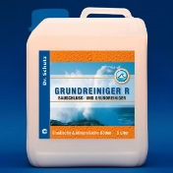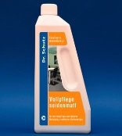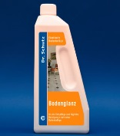
Grunt Czyszczący
Emulsja Zabezpieczająca Połysk
Emulsja Zabezpieczająca Mat
Ręczny Zestaw do Czyszczenia Padmaster
Mop

Uwaga: pielęgnacja okresowa składa się z dwóch etapów:

Pierwszy etap – czyszczenie gruntowne

Pożądane i osiągnięte efekty
- usunięcie wszystkich zabrudzeń
- usunięcie tłuszczy
- usunięcie plam

Drugi etap – aplikacja powłoki zabezpieczającej

Pożądane i osiągnięte efekty
- zniwelowanie śladów użytkowania wykładziny jak rysy i przetarcia
- zabezpieczenie powierzchni wykładziny przed rysowaniem powierzchni
- ułatwienie usuwania codziennych zabrudzeń

Pierwszy etap – czyszczenie zasadnicze

- produkt Grunt Czyszczący wlać w ilości 50 do 150 gram (zależne od wielkości zabrudzenia) do 5 litrów zimnej wody – otrzymujemy roztwór gotowy do użycia
- zanurzyć Mop w roztworze i nanieść na powierzchnię w zasięgu ramion
- zostawić na kilka minut
- wyszorować powierzchnię wykładziny używając Ręczny Zestaw do Czyszczenia Padmaster
- usunąć zabrudzenia Mopem wykonując ruchy mopem w kierunku „do siebie” – nie rozcierać zabrudzeń i nie wykonywać ruchów tzw. ósemek
- innym mopem umyć podłogę czystą wodą
- czynności powtarzać do momentu wyszorowania i wypłukania całej podłogi
- zostawić podłogę do wysuszenia

Drugi etap – aplikacja powłoki zabezpieczającej

- wybrać jedną z powłok zabezpieczających
- Emulsja Zabezpieczająca Mat
- Emulsja Zabezpieczająca Połysk
- powierzchnia elastycznej wykładziny podłogowej powinna być czysta, sucha, wolna od kurzu, tłuszczu, olejów i wosków oraz wszelkich środków pielęgnacyjnych
- wybraną powłokę aplikować przy pomocy czystego i suchego mopa
- produkt wylewać małymi porcjami bezpośrednio na podłogę i rozprowadzać w jednym kierunki (nie mazać i nie wykonywać ruchów tzw. ósemek)
- pierwsza warstwa schnie ok. 30 do 45 min.
- drugą warstwę należy nałożyć w kierunku prostopadłym do nakładania pierwszej
- dwie warstwy schną ok. 6 do 8 godzin
- po wyschnięciu podłoga nadaje się do użytku
- nie polerować
- mycie zabrudzeń codziennych przeprowadzać produktem PU Środek do Codziennej Pielęgnacji

Proszę o kontakt w przypadku pytań.

Andrzej Zabiega
Prezes Zarządu

mobil: +48 535 500 483
e-mail: andrzej.zabiega@dr-schutz.eu
www.dr-schutz.eu

